PEDOMAN WAWANCARA
Pedoman Wawancara untuk guru
- Apa yang Bapak/Ibu ketahui tentang mendidik anak?
- Apa yang bapak/ibu ketahui tentang moral anak
- Menurut bapak/ibu bagaimana perilaku anak selama ini?
- Menurut bapak/ibu apa yang menyebabkan anak mengalami kemerosotan
moral? siapa yang bertanggung jawab dalam hal ini?
- Apa pemahaman bapak/ibu tentang PAK? cara untuk membawa pada
keselamatan.
- Menurut bapak/ibu bagaimana pendekatan PAK bagi anak yang memiliki
penyimpangan perilaku?
Pedoman Wawancara untuk orangtua
- Apa yang bapak/ibu ketahui tentang mendidik anak?
- Menurut pengamatan bapak/ibu bagaimana perilaku anak selama ini?
tidak bermoral.
- Apa pemahaman bapak/ibu tentang PAK?
- Bagaimana cara/model yang di gunakan bapak/ibu dalam menerapkan
PAK bagi anak dalam keluarga?
Pedoman Wawancara Untuk Anak
- Menurut kamu bagaimana cara guru dalam mengajarkan PAK kepada
kamu di sekolah?
- Menurut kamu bagaimana cara orangtua mengajarkan PAK kepada kamu
di rumah?
- Apakah ada tugas pembelajaran yang di berikan dari guru di sekolah?

LAMPIRAN
INSTRUMEN PENELITIAN
Catatan lapangan No. I
Metode : Observasi
Tempat : Keluarga
Tanggal : 17 Juni 2019
Waktu : Selama penelitian
Deskripsi (Catatan Obscrvasi/CO)
Seorang anak melakukan kesalahan kemudian orang tua lainnya menegur
anak namun anak merespon orangtua dengan perkataan yang kurang sopan
kepada orang tua, dengan sikap yang marah anak menunjuk-nunjuk kepada orang
yang lebih tua dari padanya. Pada saat itu orang tuanya menjadi marah karena
anaknya ditegur, bahkan mengarahkan si anak untuk membantah jika di tegur.
Refleksi Data (Tanggapan Pcnclitian/TP)
Melihat peristiwa tersebut, yang terjadi di lingkungan rumah, dapat
disimpulkan bahwa orangtua kurang memperdulikan perkembangan perilaku
bermoral anak. Sikap tidak peduli orangtua terhadap anak menunjukkan sikap
yang kurang perhatian terhadap anak dalam hal memberikan bimbingan yang baik
kepada anak. Hal ini berarti bahwa anak kurang mendapatkan pembiasaan dari
orang tua untuk melakukan hal-hal yang baik dan berguna bagi pertumbuhan
perilaku bermoral pada anak.

Dengan demikian dilihat bahwa sikap dan perilaku anak saat ditegur oleh
orang lain, anak mendengarkan apa yang kurang baik dari orangtua, serta orangtua
bersikap kasar kepada anak ketika melihat orang lain menegur si anak, sehingga
menjadi suatu kebiasaan dalam kehidupan anak sehari-hari untuk tidak
menghargai, membantah orangtua dan bersikap kasar kepada orang lain. Melihat
sikap anak terhadap orang lain menunjukkan bahwa orang tua hanya mengetahui
mendidik anak secara teori tetapi kurang mampu untuk menjadi teladan yang baik
bagi anak.

No. | Pertanyaan | Nama | Jawaban
1. | Bagaimana pemahaman  ibu tentang mendidik  anak? | Ruben | Mendidik bukan hanya mengajar melalui kata-kata  tetapi juga menunjukkan secara langsung  perbuatan-perbuatan kita, dan juga lewat kata-kata  dan pekerjaan kita yang bisa di lihat secara  langsung oleh anak-anak.
1. | Bagaimana pemahaman  ibu tentang mendidik  anak? | Astuti J. Rante | Mendidik berarti kita mengarahkan serta  membimbing anak untuk mengetahui apa yang baik  dan apa yang tidak baik untuk di lakukan.
1. | Bagaimana pemahaman  ibu tentang mendidik  anak? | Anna Datu | Mendidik anak berarti mengarahkan anak,  memberikan motivasi supaya anak dapat berbuat  baik, seperti menghormati orangtua dan menghargai  orang lain.
1. | Bagaimana pemahaman  ibu tentang mendidik  anak? | Marten Sulle | Mendidik adalah proses melatih, mengarahkan,  menasehati dan terutama memperbaiki karakter  anak.
1. | Bagaimana pemahaman  ibu tentang mendidik  anak? | Berlin Tandiassa’ | Mendidik anak berarti mengubah perilaku anak,  dariyang tidak baik menjadi baik, mendidik tidak  hanya memberikan pengetahuan tetapi harus  mengubah karakter anak menjadi sopan dan ramah.  mendidik adalah tanggung jawab orangtua.  kemudian guru, (figure bagi anak).
2. | Apa yang Bapak/ibu  ketahui tentang moral  anak? | Ruben | Moral adalah sesuatu yang sudah tertanam baik  dalam pikiran anak-anak, tanpa di sadari dapat  melakukan sesuatu yang baik maupun yang kurang  baik.
2. | Apa yang Bapak/ibu  ketahui tentang moral  anak? | Astuti J. Rante | Moral berarti suatu tindakan pada manusia/anak  yang menyangkut tentang perbuatan yang baik dan  yang kurang baik. Moral berarti sikap sopan santun  dan sikap menghargai orang lain.
2. | Apa yang Bapak/ibu  ketahui tentang moral  anak? | Anna Datu | Vforal sama dengan tingkahlaku yang dapat kita  cetahui dari karakter yang di tunjukkan oleh anak  melalui cara bertutur kata anak, dan melalui cara  tergaul pada anak.
2. | Apa yang Bapak/ibu  ketahui tentang moral  anak? | Vfarten Sulle | Moral adalah bagaimana merubah sikap anak, dari  sikap yang buruk kepada sikap yang baik.  conrohnya taat kepada orangtua,guru, tata tertib  sekolah, perilaku bermoral pada anak ialah seperti  menghargai orangtua, menghargai teman, terutama  menghargai Tuhan.
2. | Apa yang Bapak/ibu  ketahui tentang moral  anak? | Berlin Tandiassa’ | Vforal adalah segala seuatu yang mengajarkan  tentang apa yang baik dan apa yang tidak baik.
3. | Vfenurut pengamatan  3apak/ibu bagaimana | <uben | ^engamatan saya selama ini tentang perilaku anak  adalah 70% sudah sesuai namun yang selebihnya

 | perilaku anak selama  ini? |  | itu bisa dikata masih kurang/gagal.
 | perilaku anak selama  ini? | Astuti J. Rante | Menurut saya perilaku anak selama ini itu berbeda-  beda satu dengan yang lainnya ada yang bisa  dikatan moralnya baik karena nampak dari prestasi  yang di capainya, kemudian sebagian masih  membutuhkan bimbingan oleh karena moralnya  masih kurang baik.
 | perilaku anak selama  ini? | AnnaDatu | Menurut pengamatan saya ialah bahwa masalah  moral anak masih kurang.
 |  | Marten Sulle | Perilaku anak bermacam-macam, ada yang suka  berkelahi, berbohong, kurang sopan pada orangtua,  merokok dan suka terlambat dan menyontek saat  jam pelajaran.
 |  | Berlin Tandiassa’ | Peilaku anak sekarang itu sudah tidak bermoral  lagi,malas, berfokus pada teknologi sehingga  mereka lupa bahwa yang harus dipelajari itu adalah  moral.
4. | Menurut bapak/ibu apa  yang menyebabkan  sehingga anak  berperilaku yang tidak  sesuai dengan harapan  ibu/bapak? | Ruben | Penyebab terjadinya kemerosotan moral pada anak  ialah:  Kurangnya pendampingan dari orangtua.  Kurangnya kasih sayang.
4. |  | Astuti J. Rante | Karena anak kurang mendapatkan perhatian dan  kasih sayang dari orang tua, anak kurang di  motivasi untuk pergi ke gereja/mengikuti ibadah.
4. |  | Anna Datu | Pengaruh dari orangtua.  - Pengaruh dari pergaulan/bebas  -Kebayakan anak tinggal dengan  neneknya sehingga cara  menerapkan pendidikan itu  berbeda dengan yang di  terapkan oleh orangtua.  -Anak kurang perhatian dan  kurang mendapatkan kasih  sayang di dalam keluarga.  - Meniru dari temannya.
4. |  | Marten Sulle | adanya faktor keluarga, misalnya dari sisi kondisi  ekonomi keluarga akan membuat anak merasa  minder dalam pergaulan.
4. |  | Berlin Tandiassa’ | Penyebabnya yaitu kurangnya kotrolan dari orang  tua, pembiasaan, keteladanan orang tua, keluarga  tidak harmonis, tingginya rasa ingin tahu pada anak.
5. | Apa pemahaman  Bapak/ibu tentang  PAK? | Ruben | PAK adalah mengajarkan tentang kebaikan,  mengajarkan tentang sopan santun kepada orangtua  dan juga pada semua orang.

 |  | Astuti J. Rante | PAK merupakan suatu usaha dalam mendidik atau  memperkenalkan akan Yesus Kristus sebagai  Juruselamat dalam kehidupan orang percaya.
 |  | AnnaDatu | PAK bukan hanya mengajarkan tentang masalah  pengetahuan, tetapi kita harus melayani. PAK  bukan juga pendidikan biasa, karena di dalamnya  kita betul-betul di tuntut untuk mengarahkan anak  agar anak bisa mengenal Tuhannya dan bisa hidup  dengan lebih baik lagi.
 |  | Marten Sulle | yang saya pahami tentang Pendidikan Agama  Kristen ialah pendidikan yang bertujuan untuk  memperkenalkan Yesus Kristus kepada peserta  didik.
 |  | Berlin Tandiassa’ | PAK adalah ajaran yang mengajarkan tentang  keteladanan Yesus Kristus, (ramah, lembut)
6. | Bagaimana Pendekatan  Bapak/ibu dalam  menerapkan PAK bagi  anak yang memilki  penyimpangan  perilaku? | Ruben | Pendekatan PAK yang digunakan ialah:  - Memotivasi anak untuk pergi ke gereja  - melibatkan anak dalam sebuah permainan  yang menyangkut kerohanian anak.  - adanya Konseling tidak resmi tetapi  menarik.  - Harus ada keijasama antara orangtua,  - masyarakat dan guru bukan memisahkan  diri.
6. |  | Astuti J. Rante | Pendekatan yang dilakukan ialah:  - Menjalin keijasama antara guru dengan  orangtua siswa.  - Memberikan tugas kepada anak, dalam  tugas itu diberikan catatan, yang bisa  menjadi pedoman bagi orangtua untuk  membimbing anak.  - Memberikan perhatian pada anak  - Memfungsikan teman sebagai media bagi  anak dalam pembelajaran.  - Tidak memberikan kebebasan bagi anak  untuk menggunakan HP.  - Mengarahkan anak untuk raj in membaca  Alkitab.
6. |  | Anna Datu | .-Mendekati anak dengan baik,  -memberikan perhatian pada anak.  -Menggunakan bimbingan konseling  secara khusus/individu.  -Memberikan metode dengan memperlihatkan  gambar dan perumpamaan-perumpamaan yang  maknanya dapat di petik.  -tidak menyerah tetapi mengarahkan anak secara

berulang-ulang sampai anak bisa menerimanya
dengan baik.
-di sertai dengan pujian.
-Kita harus menjadi teladan bagi anak.
-Mengunjungi anak.
 |  | Marten Sulle | Pendekatan yang dapat digunakan ialah  membimbing anak melalui kegiatan-kegiatan yang  bisa merubah perilaku mereka, misalnya dalam  konteks merokok anak harus di panggil dan  memberi bimbingan dalam bentuk hukuman  (pemberian tugas/memeriksa buku kehadirannya  disekolah minggu), bukan hukuman fisik.  melakukan bimbingan konseling oleh masing-  masing wali kelas (SD) belum ada guru konseling  secara khsusus.
1  1 |  | Berlin Tandiassa’ | Menurut saya cara merangkul, memberikan arahan-  arahan, melakukan pembiasaan bagi anak untuk  berbuat baik, menjelaskan kepada anak  efek/dampak dari perilaku yang kurang baik,  membiasakan anak untuk berdoa,

No. | Pertanyaan | Nama | Jawaban
1. | Bagaimana pemahaman  ibu tentang mendidik  anak? | Desi Rombe | Mendidik anak berarti kita mengajarkan tentang  kebaikan kepada anak-anak supaya anak bisa  menghargai orang lain.
1. | Bagaimana pemahaman  ibu tentang mendidik  anak? | Sriyanti Tulangdan | Mendidik anak berarti kita mengarahkan anak agar  bisa memiliki sikap yang baik.
1. | Bagaimana pemahaman  ibu tentang mendidik  anak? | Ritha Pagayang | Mendidik anak berarti mengajarkan tentang  kebaikan kepada anak.
2. | Menurut pengamatan  Bapak/ibu bagaimana  perilaku anak selama  ini? | Desi Rombe | kurang sopan, karena kebanyakan anak sudah mulai  ikut-ikutan merokok, mencuri, merusak tanaman  bahkan merusak sekolah dan anak mulai di berikan  hp sehingga mereka menonton hal-hal yang kurang  baik.
2. |  | Sriyanti Tulangdan | Kurang karena anak kurang menghargai orang tua,  dan orang lain.
2. |  | Ritha Pagayang | Pengamatan saya selama ini perilaku anak kurang  baik karena tidak menghargai orangtua, dan sering  berkelahi.
3. | Apa yang menyebabkan  anak melakukan  tindakan yang tidak  sesuai dengan harapan  orangtua? | Desi Rombe | Penyebabnya ialah karena:  -Orangtua kurang berhati-hati dan kurang  mendampingi anak.  - Tingginya rasa ingin tahu pada anak.  - Pengaruh dari teman  -ingin mencoba-coba  - karena ingin meniru orangtua.
3. |  | Sriyanti Tulangdan | menurut saya anak karena kurangnya perhatian dari  orang tua, orangtua membiarkan anaknya  melakukan apa yang kurang baik.
3. |  | Ritha Pagayang | Karena orangtua tidak mendidik anak dengan baik.  orangtua hanya menuruti apa yang dikatakan oleh  .anak.
4. | Apa pemahaman ibu  tentang PAK? | Desi Rombe | Pendidikan Agama Kristen merupakan pendidikan  yang meengajarkaan tentang Tuhan Yesus serta  mngajarkaan tentang nilai-nilai Kristiani yaitu kita  dapat mengetahui tentang yang baik dan yang  kurang baik.
4. | Apa pemahaman ibu  tentang PAK? | Sriyanti Tulangdan | Pendidikan Agama penting untuk diajarkan kepada  anak supaya anak dapat melakukan kebaikan.
4. | Apa pemahaman ibu  tentang PAK? | Ritha Pagayang | Menurut saya pendidikan agama berarti  mengajarkan tentang kebaikan kepada anak.

5. | Bagaimana cara  Bapak/ibu menerapkan  PAK bagi anak dalam  keluaarga? | Desi Rombe | Cara saya menerapkan pendidikan agama Kristen  bagi anak adalah mengajak anak untuk membaca  Alkitab, mengajarkan kepada anak untuk  menghormati dan menghargai orang lain baik  dalam hal bertutur kata maupun dalam hal  bertindak, dan menyuruh anak untuk pergi ke  gereja
 |  | Sriyanti Tulangdan | Cara saya mengajarkan Pendidikan Agama kepada  anak adalah menngajar anak untuk berdoa, dan  memotivasi anak untuk pergi ke gereja dan  mengikuti kegiatan-kegiatan di gereja, hala  demikian saya ajarkan berkali-kali dan sejak  mereka mulai dari kecil.
 |  | Ritha Pagayang | Cara saya menjarkan Pendidikan kepada anak  adalah mendorong anak untuk melakukan kebaikan  kepada setiap orang.

_No. | Pertanyaan | Nama | Jawaban
1. | Menurut kamu  bagaimana cara guru  dalam mengajarkan  PAK kepada kamu di  sekolah? | Aditya lalong | Guru mengajar atau mendidik ialah tanggung jawab  orangtua dan guru di sekolah.cara guru  mengajarkan pendidikan agama kepada saya di  sekolah ialah membaca Alkitab, berdoa, bersecerita.  Di dalam kelas ada teman saya yang nakal,  berbicara kotor dan juga berkelahi, merokok.
1. |  | Robin | Mendidik dan mengajar adalah tugas guru dan tugas  orangtua.  Jika disekolah ada teman saya yang suka berkelahi  dan tidak menghargai guru, juga ada yang bermain  HP saat jam pelajaran, bahkan sudah ada yang  merokok, (saya juga pernah ikut karena ingin  mencoba.) ketika mereka menggunakan Hp mereka  menonton youtube yaitu bermain game juga pernah  melihat hal-hal yang tidak baik.
1. |  | cristofer | Baik, sabar, menegur apabila ada kesalahan,  membaca Alkitab, dan mengerjakan tugas baik di  kelas maupun di rumah.  Guru juga mengajarkan supaya kita mengahrgai  orang tua dan orang yang lain, tugas mendidik  adalah tugas guru dan orangtua dan juga tugas  kakak,.  Di sekolah ada teman saya yang sudah memiliki Hp  dan Hp itu digunakan untuk menonton Youtube  (biasa menonton hal-hal yang kurang baik)
2. | Menurut kamu  bagaimana cara  orangtua mengajarkan  PAK kepada kamu di  rumah? | Aditya lalong | Cara orangtua mengajarkan Pendidikan Agama  kepada saya adalah baik, karena mengajarkan  tentang Tuhan Yesus, dan orang tua mengajarkan  agar kita melakukan kebaikan bagi setiap orang.
2. |  | Robin | Baik karena orangtua mengajarkan saya untuk  membaca ALkitab di rumah, dan mendorong saya  untuk pergi ke gereja.
2. |  | cristofer | Cara orangtua mengajarkan Pendidikan agama  kepada saya adalah dengan cara mendorong saya  pergi ke gereja, dan memotivasi saya untuk  membaca Alkitab.
3. | Apakah ada tugas  pembelajaran yang di  berikan dari guru di  sekolah? | Aditya lalong | Ada tugas dari guru untuk dikerjakan di rumah  serta.
3. |  | Robin | Ada tugas seperti menghafal ayat Alkitab di rumah.
3. |  | cristofer | Ada tugas yang diberikan oleh guru untuk di  cerjakan di rumah, dan guru juga mendorong kami  untuk pergi ke gereja beribadah serta mengikuti  cegitan-kegiatan gerejawi.

LEMBARAN KONSULTASI BIMBINGAN SKRIPSI
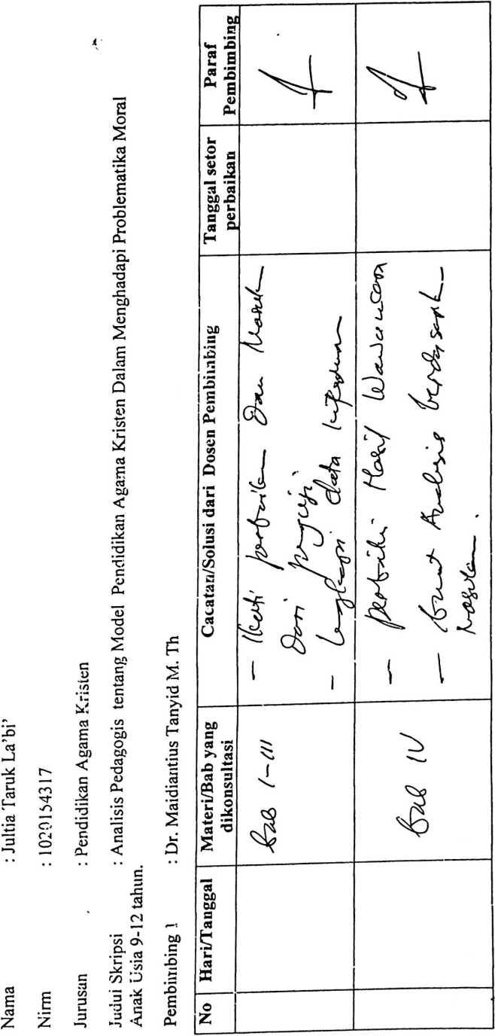

&  ££  1 d  J - •  1 kl  ci_-i^v  i |  | r ’  *i  1 | Q Wf — — — Cx" <X——»  /tkeJe Lo^  $"1-$ 11/ 6"^_ | £>  J  } ij t  <> 4
 |  |  | M  % | A 9rf

IIII
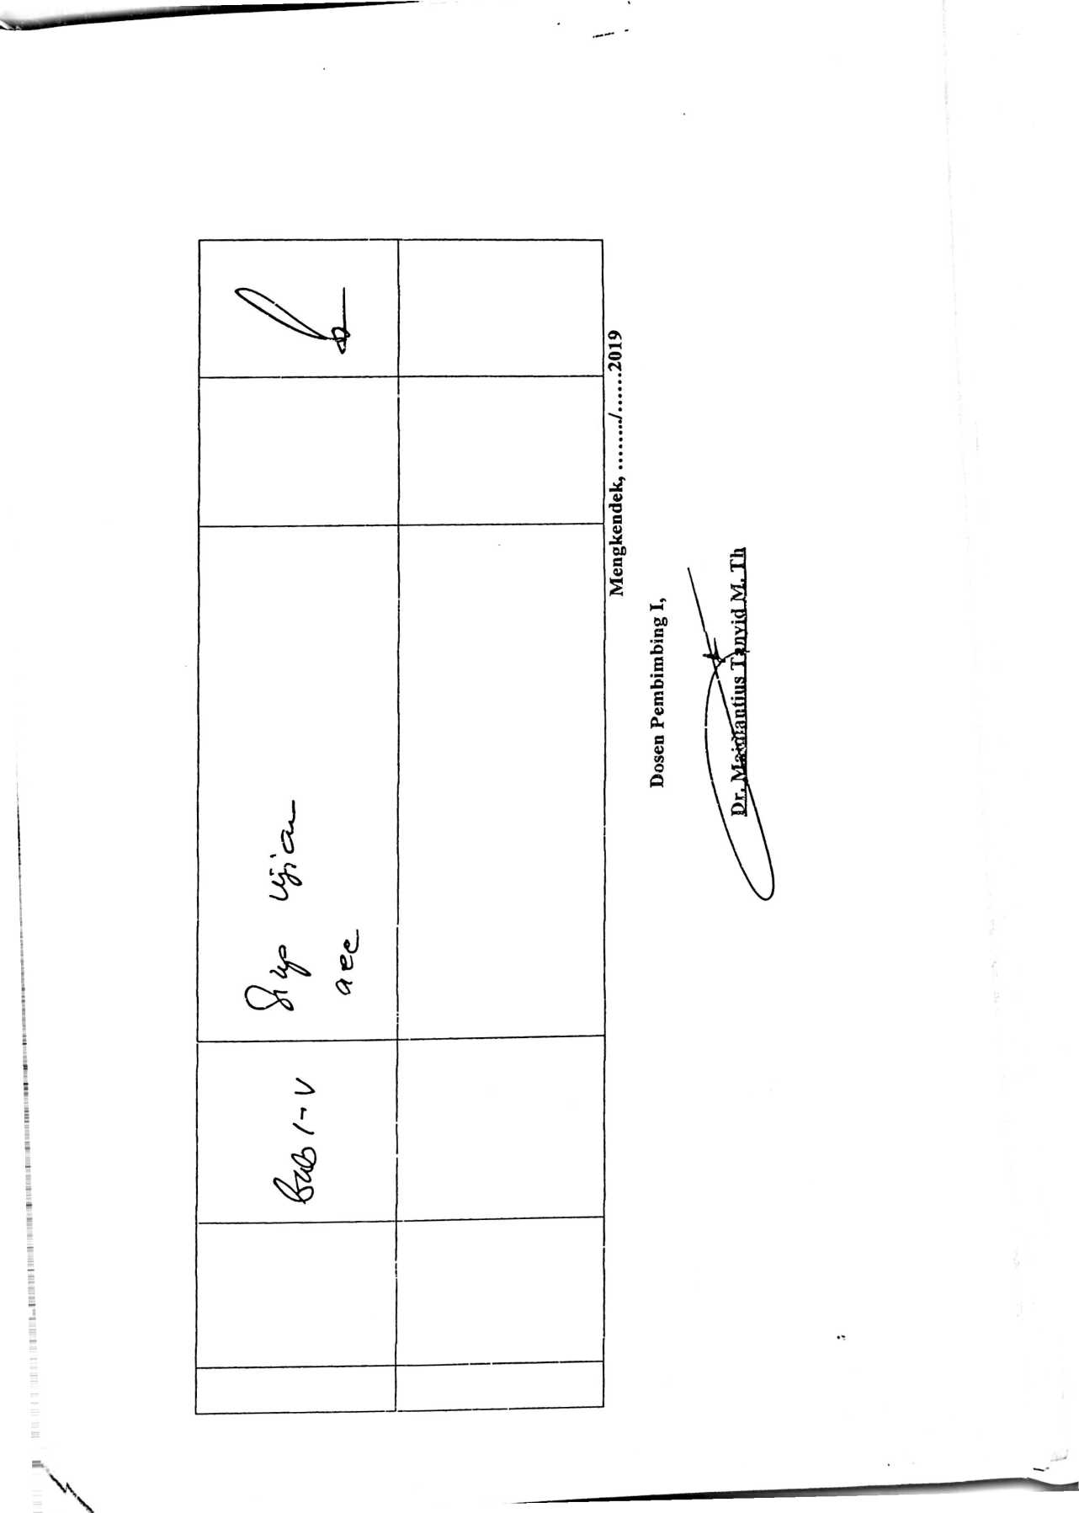
1
LEMBARAN KONSULTASI BIMBINGAN SKRIPSI
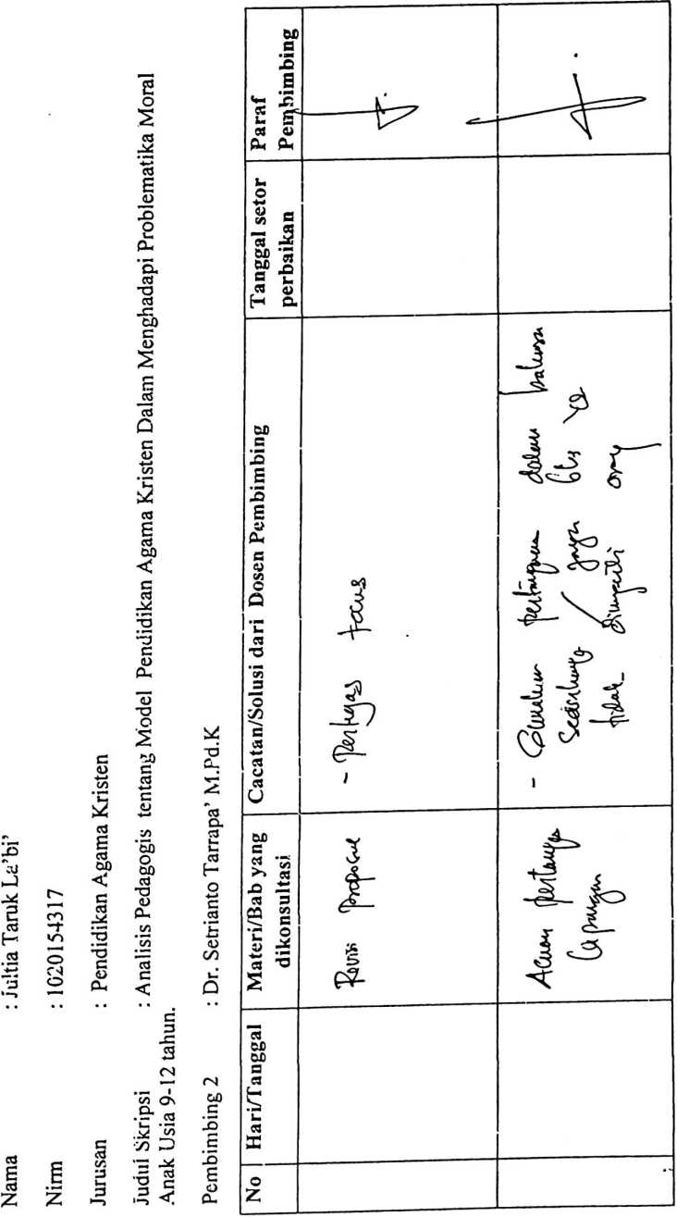
-i  1 | 1  ^{&i}l  U-  1 -3 i  i  / \ ¹ | 1  4  l'¹  f' 5  1^  1 '
 | t | X-

IL
t

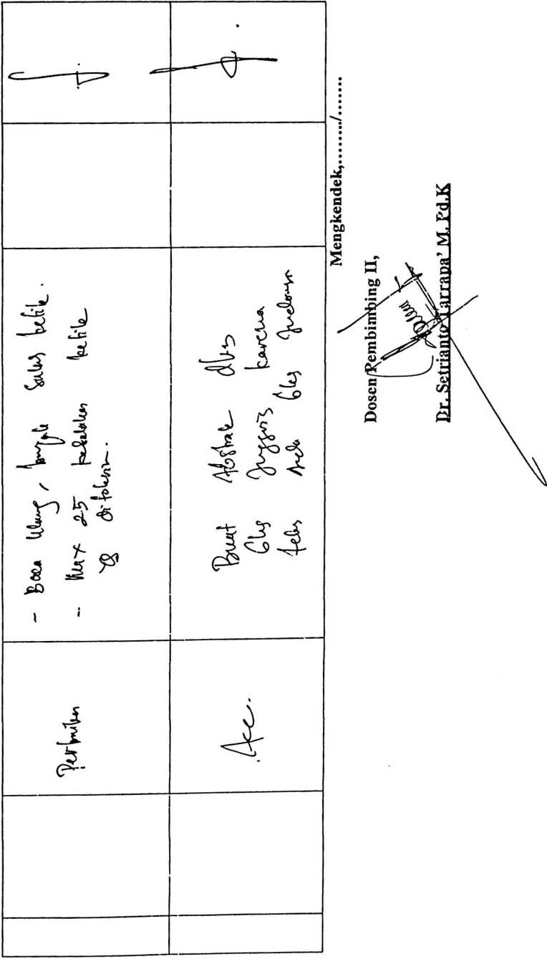

KEMENTERIAN AGAMA

SEKOLAH TINGGI AGAMA KRISTEN NEGERI
(STAKN) TORAJA
JI. Poros Makale-Makassar Km. 11,5; Tlp/Fax. (0423)24620,24064 Batukila
Mengkendek Tana Toraja Email: stakntoraja@yahoo.com
Nomor : 1385/Stk.05/PP.00.9/05/2019
Sifat : Biasa
Lampiran : -
Hal : Permohonan Penelitian
09 Mei 2019
Yth. Kepala SDN 1 Tikala
Di
Tempat
Dengan hormat,
Dalam rangka menyelesaikan studi SI di STAKN Toraja, maka perlu
diadakan penelitian lapangan. Untuk itu kami mohon kesediaan Bapak/Ibu
untuk memberikan izin penelitian kepada:
NAMA : Jultia Taruk La’bi’
NIRM : 1020154317
Jurusan : Pendidikan Agama Kristen
yang akan meneliti tentang : Analisis Pedagogis tentang Pendidikan
Agama Kristen dalam Menghadapi Problematika Moral Anak Usia 9-12
tahun di SDN 1 Tikala.
Demikian, atas perhatian dan keijasama yang baik, kami ucapkan terima
kasih.


TCW* UT4JU

PEMERINTAH KABUPATEN TORAJA UTARA
DINAS PENDIDIKAN TORAJA UTARA
UPT SEKOLAH DASAR NEGERI 1TIKALA
Alamat: Kayurame Lembang Embatau Kecamatan Tikala

SURAT KETERANGAN PENELITIAN
Nomor: 5#DP /UPT-SDN 1T/VI/2019
Yang bertanda tangan di bawah ini, Kepala SD Negeri 1 Tikala di Kecamatan Tikala Kabupaten Toraja
Utara Propinsi Sulawesi Selatan menerangkan bahwa:
Nama
: JULTIA TARUK LA'BI'
NIMR
Jurusan
:1020154317
: Pendidikan Agama Kristen
Tempat Tanggal Lahir : Tiroan, 12 Juli 1997
Benar- benar telah melaksanakan penelitian di SDN 1 Tikala mulai bulan Mei sampai dengan Juni
2019 dalam rangka menyusun skripsi yang berjudul "ANALISIS PEDAGOGIS TENTANG MODEL
PENDIDIKAN AGAMA KRISTEN DALAM NENGHADAPI PROBLEMATIKA MORAL ANAK USIA 9-12
TAHUN di SDN 1 TIKALA"
Demikian surat keterangan ini kami berikan kepada yang bersangkutan untuk digunakan sebagai
mana mestinya.
Kayurame, 19 Juni 2019
Kepala SDN 1 Tikala
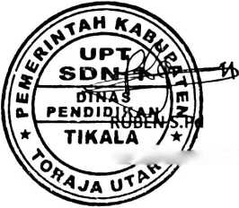
NIPX&&5P906198803 1 008

PERPUSTAKAAN STAKN TORAJA
JI. Poros Makale-Makassar KM 12 Mengkendek/telepon HP.082192134921
KETERANGAN BEBAS PUSTAKA
Menerangkan bahwa,
Nama
No. Induk
No Anggota
JULTIA TARUK LA'BI'
1020154317
0002753
Alamat :
Sudah tidak mempunyai pinjaman pustaka di PERPUSTAKAAN STAKN TORAJA. Surat keterangan ini dikeluarkan untuk
keperluan : Akademik dan Wisuda.
Demikian Surat Keterangan ini dibuat untuk dapat dipergunakan sebagaimana mestinya.
Tana T
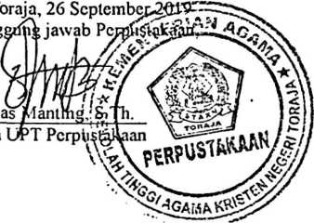

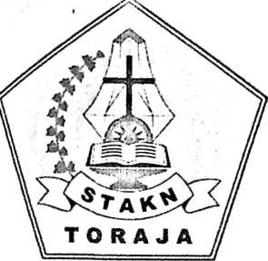
KEMENTERIAN AGAMA
SEKOLAH TINGGI AGAMA KRISTEN NEGERI
(STAKN) TORAJA
Jl. Poros Makale Makassar KM. 11,5 Telp/Fax 0423-24620 & 24064
Mengkendek, Tana Toraja 91871
Email: stakntoraja@yahoo.com
SURAT KETERANGAN BEBAS TUNGGAKAN
Yang bertanda tangan dibawah ini:
Nama : Adolfina Mallio, SE
NIP. : 197004252005012005
Jabatan : Bendahara Penerimaan
Menerangkan;
Nama : Jultia Taruk La’bi’
N1R : 1020154317
Telah melakukan pembayaran sampai dengan semester Ganjil 2019/2020 (Juli s.d.
Desember 2019) dan tidak mempunyai tunggakan keuangan kecuali uang Wisuda.
Demikian Surat Keterangan ini untuk digunakan sebagaimana mestinya.
.Tana (Toraja, 13 September 2019
Bendahara Penerima

allid, SE
Adolfina
5 r' J>TI P: 197004252005012005



Plagiarism Checker X Originality Report
Similarity Found: 16%
Date: Friday, September 27, 2019
Statistics: 1742 words Plagiarized / 11210 Total words
Remarks: Low Plagiarism Detected - Your Document needs Optional Improvement.
1 BAB I PENDAHULUAN A. Latar Belakang Masalah Keluarga Kristen adalah pemberian
Tuhan yang tak ternilai harganya, karena keluarga Kristen memegang peranan yang
terpenting dalam Pendidikan Agama Kristen.1
Di dalam Alkitab keluarga Kristen merupakan suatu persekutuan antara anak-anak
dengan orangtuanya, sanggup menciptakan suasana Kristen sejati di dalam lingkungan
keluarga, segala hubungan dan pergaulan dalam keluarga Kristen harus di serahkan
dalam pimpinan Roh Kudus. Pendidikan harus dimulai dari keluarga, karena keluarga
sebagai tempat pertama untuk mendapatkan pengalaman.
Dikatakan pertama dari keluarga karena anak pertama kali berkenalan dengan
lingkungan, tempat anak mendapatkan pendirian iman yang kokoh, Yesus Kristus
sebagai Juruselamat melalui proses bimbingan dalam keluarga, serta untuk membentuk
anak menjadi seorang memiliki perilaku bermoral. Dalam Perjanjian Lama Tuhan
mewajibkan orang tua untuk mendidik anak-anaknya dalam iman dan kasih kepada
sesama, Ulangan 6:1-7 Tuhan memberikan hukum-hukumnya kepada bangsa Israel
untuk menjadi pedoman. Orangtua harus berpegang pada ketetapan-ketetapan Allah,
juga kewajiban orangtua untuk mengajarkannya kepada anak secara berulang-ulang.2
Jadi kewajiban orangtua dalam mendidik tidak hanya dapat dilakukan secara verbal 1
Homrighausen, Pendidikan Agama Kristen, (Jakarta: PT. BPK Gunung Mulia, 2009), h. 128.i
2 Daniel Nuhamara, Pembimbing Pendidikan Agama Kristen, (Bandung: Jurnal Info I
Media, 2009), h. 59 2 tetapi melalui contoh dalam berbagai aspek kehidupan bersama I
dengan keluarga, seperti dalam hal bertutur kata dan bertingkah laku terhadap anggota 4 •
keluarga satu dengan yang lainnya. |

